Braas Sicherheitsrost Aluminium 88 X 25 cm, Steingrau beschich
BMI Deutschland BRAAS

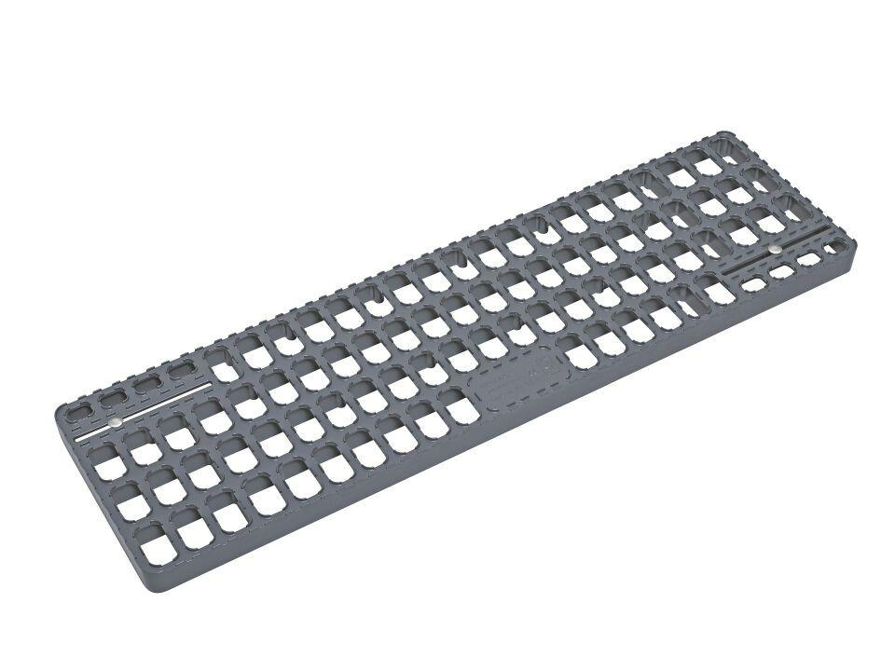Eigenschaften
GTIN:
4031486190745
HAN:
00574737
Bauart Gitterrost
Pressrost
Belastbarkeit
begehbar
Farbton
grau
Werkstoff
Aluminium
Breite (mm)
250,00
Länge (mm)
880,00
Maschenform
quadratisch

